Pengembangan Dashboard Web dan Integrasi Unity WebGL pada Sistem Denah Virtual UPNVJ Kampus Pondok Labu
Muhammad Iman Nugraha¹, Dwikhi Deandra Purnianto², Muammar Faiz Khairul Anam Setiawan³
^{1,2,3} Program Studi Informatika, Fakultas Ilmu Komputer, Universitas Pembangunan Nasional “Veteran” Jakarta Jl. RS. Fatmawati Raya, Pondok Labu, Jakarta Selatan, Indonesia
¹2210511129@mahasiswa.upnvj.ac.id
²2210511131@mahasiswa.upnvj.ac.id
³2210511138@mahasiswa.upnvj.ac.id
Abstrak. Sistem denah virtual UPNVJ Kampus Pondok Labu dikembangkan untuk menghubungkan informasi kampus, pencarian lokasi, panduan spasial, dan pengelolaan data dalam satu aplikasi web. Artikel ini membahas kontribusi pengembangan Dashboard Publik, Panel Admin, Denah 2D, REST API, integrasi Supabase, penghubung React-Unity, dan deployment Unity WebGL. Metode Prototyping digunakan secara iteratif melalui pengumpulan kebutuhan, perancangan cepat, pembangunan, evaluasi, dan perbaikan. Hasil akhir mencatat 129 pengujian otomatis web lulus, empat pemeriksaan API manual lulus, dan 24 skenario Black Box lulus setelah pengujian ulang. UAT tertutup memperoleh 77,78 persen untuk Dashboard Publik dan 84,55 persen untuk Panel Admin. Denah 2D berbasis A* ditambahkan sebagai tindak lanjut UAT untuk menyediakan alternatif navigasi yang lebih sederhana, sedangkan mode 3D tetap menggunakan perintah berbasis kode lokasi menuju Unity.
Kata Kunci: dashboard web, denah virtual, Unity WebGL, integrasi sistem
1 Pendahuluan
Transformasi digital pada lingkungan perguruan tinggi berkembang menuju konsep Smart Campus yang menghubungkan layanan, data, dan representasi ruang secara digital. Kajian mengenai digital twin di lingkungan kampus menunjukkan bahwa integrasi data dengan representasi digital dapat membantu pengelolaan dan penyajian informasi lingkungan [1]. Penelitian terdahulu juga menunjukkan bahwa WebGL dapat digunakan untuk menyajikan peta tiga dimensi melalui web [2], sedangkan visualisasi gedung kampus berbasis augmented reality dapat berfungsi sebagai media informasi spasial [3]. Teknologi tersebut membuka peluang untuk menyatukan informasi lokasi dengan media navigasi yang lebih interaktif.
Kebutuhan pada UPNVJ Kampus Pondok Labu diperoleh melalui kuesioner awal kepada 21 responden yang terdiri atas 20 sivitas akademika dan satu pengunjung eksternal. Sebanyak 14 responden atau 66,7 persen pernah mengalami kesulitan menemukan lokasi setidaknya satu kali dalam satu semester, dan 90,5 persen responden paling sering meminta bantuan orang lain ketika mencari lokasi. Temuan tersebut hanya menggambarkan sampel yang diteliti, tetapi cukup menunjukkan kebutuhan akan alur yang menghubungkan informasi gedung atau fasilitas, pencarian tujuan, dan panduan spasial.
Arsitektur informasi, navigasi, pencarian, dan kemudahan menemukan konten merupakan aspek yang saling berkaitan pada situs universitas [4]. Atas dasar itu, sistem yang dikembangkan tidak hanya menampilkan denah 3D, tetapi juga menyediakan Dashboard Publik, pencarian gedung dan fasilitas, Panel Admin, serta mekanisme integrasi data. Pengguna dapat memilih Denah 2D atau Denah 3D, sedangkan administrator memperbarui informasi melalui akses terautentikasi agar data yang digunakan antarkomponen tetap konsisten.
Proyek dikerjakan secara kolaboratif oleh tiga peran. Artikel ini dibatasi pada kontribusi penulis sebagai Full Stack Web Developer, System Integrator, dan DevOps Engineer, yaitu pengembangan React SPA, Dashboard Publik, Panel Admin, Denah 2D, REST API pada Vercel Serverless Functions, integrasi Supabase Auth dan CRUD, penghubung perintah React-Unity, deployment file hasil build Unity WebGL, serta pengoperasian layanan web. Skema database, RLS, rancangan trigger, aset 3D, runtime Unity, navigasi NavMesh, dan proses build Unity diatribusikan kepada anggota tim sesuai kepemilikannya.
Tujuan penelitian adalah menghasilkan sistem web yang membantu pengguna memperoleh informasi dan menemukan lokasi, menghubungkan pencarian dengan pilihan panduan spasial 2D atau 3D, serta menyediakan pengelolaan data yang terkendali dan konsisten. Artikel ini memaparkan metode pengembangan, arsitektur integrasi, hasil implementasi, hasil pengujian, dan keterbatasan evaluasi sistem.
2 Metode Penelitian
2.1 Metode Pengembangan dan Pengumpulan Kebutuhan
Metode Prototyping digunakan karena memungkinkan kebutuhan diperjelas melalui versi kerja yang dapat dievaluasi dan diperbaiki secara iteratif [5]. Pengembangan dilaksanakan melalui lima tahap, yaitu pengumpulan kebutuhan, perancangan cepat, pembangunan prototipe, evaluasi prototipe, dan perbaikan berulang. Istilah prototipe pada bagian ini menyatakan tahap metodologis; produk akhir tetap disebut sistem.
Pengumpulan kebutuhan memanfaatkan kuesioner, penelusuran informasi kampus, wawancara pemangku kepentingan, dan koordinasi antaranggota. Tahap perancangan cepat menghasilkan arsitektur web, alur pengguna, antarmuka Dashboard Publik dan Panel Admin, bentuk respons API, serta kontrak kode lokasi Unity. Tahap pembangunan menggabungkan komponen React, layanan data, dan file hasil build Unity WebGL. Evaluasi dilakukan melalui pemeriksaan kode, pengujian otomatis, pengujian API, Black Box Testing, Lighthouse, dan UAT tertutup.
Denah 2D tidak diposisikan sebagai kebutuhan awal yang telah tersedia sebelum UAT. Fitur tersebut dibangun setelah evaluasi UAT sebagai perbaikan iteratif untuk menjawab masukan mengenai kesulitan mengoperasikan navigasi 3D dan kebutuhan pilihan navigasi yang lebih sederhana. Kronologi ini menunjukkan penerapan siklus Prototyping: hasil evaluasi menghasilkan perubahan sistem, kemudian perubahan diintegrasikan dan diperiksa kembali melalui bukti kode, tangkapan layar, dan pengujian yang relevan.
2.2 Arsitektur Integrasi
REST API menyediakan pertukaran data melalui HTTP, sedangkan JWT dapat membawa informasi sesi untuk pembatasan akses [6]. Pada sistem ini, sesi administrator diperoleh melalui Supabase Auth dan dipakai React untuk mengakses data sesuai kebijakan yang tersedia. Vercel Serverless Functions berbasis Node.js digunakan untuk endpoint pengambilan data. Pendekatan serverless memisahkan eksekusi fungsi dari pengelolaan server fisik, meskipun konfigurasi, keamanan, dan ketergantungan layanan tetap harus dikendalikan [7].
Arsitektur pada Gambar 1 memisahkan jalur autentikasi, data, dan perintah navigasi. React menggunakan Supabase SDK secara langsung untuk autentikasi, pembacaan data, dan CRUD. Unity mengambil data gedung dan fasilitas secara mandiri melalui GET /api/unity/data. Saat pengguna memilih tujuan 3D, React hanya mengirim unity_object_name melalui SendMessage; React tidak mengirim seluruh data gedung kepada Unity. Setelah pengguna tiba, Unity mengirim OnNavigationCompleted, lalu React mencocokkan kode yang diterima dengan tujuan aktif sebelum menampilkan notifikasi.
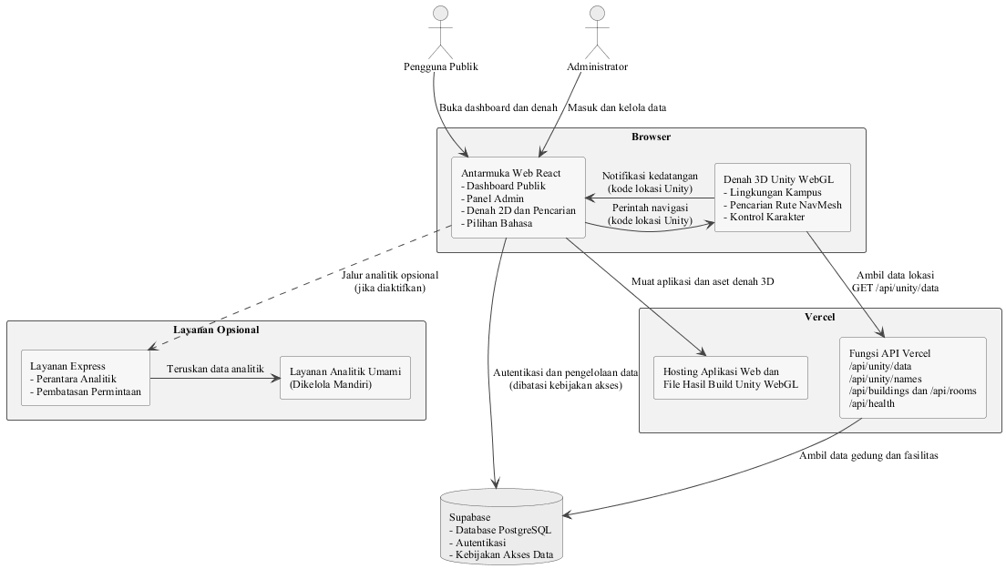
Gambar 1. Arsitektur integrasi Dashboard Web, Supabase, dan Unity WebGL.
RLS membatasi akses baris data berdasarkan konteks pengguna dan digunakan sistem sebagai kontrol pada lapisan database [8]. Dalam batas kontribusi penulis, implementasi berfokus pada konsumsi sesi dan policy melalui Supabase SDK, validasi halaman admin, penanganan respons, dan pemeriksaan bahwa mutasi anonim ditolak. Perancangan policy dan skema tetap menjadi kontribusi Database Schema Designer; laporan tidak mengklaim trigger audit database aktif karena bukti penerapannya tidak tersedia.
Tabel 1. Komponen, jalur data, dan batas kontribusi implementasi
Komponen | Implementasi | Fungsi integrasi | Batas kontribusi
Antarmuka web | React 19, TypeScript, Vite 7 | Dashboard Publik, Panel Admin, pencarian, Denah 2D, dan loader Unity | Dikembangkan penulis
Data dan autentikasi | Supabase Auth, SDK, PostgreSQL, RLS | Sesi admin, pembacaan data, CRUD, dan analitik aktif | Integrasi oleh penulis; skema dan policy oleh Database Schema Designer
REST API | Vercel Serverless Functions berbasis Node.js | /api/health, /api/buildings, /api/rooms, /api/unity/data, dan /api/unity/names | Dikembangkan penulis
Denah 3D | Unity WebGL v0.8.6.1 | Visualisasi, penerimaan perintah, dan navigasi NavMesh | Runtime dan build oleh Engine Developer; deployment oleh penulis
Analitik opsional | Express dan Umami | Proxy, pembatasan permintaan, dan alternatif analitik | Bukan jalur analitik utama antarmuka aktif

2.3 Perancangan Antarmuka dan Navigasi
Dashboard Publik dirancang sebagai satu pintu masuk untuk informasi kampus, pencarian, Tutorial dan FAQ, serta pemilih Denah 2D atau Denah 3D. Panel Admin dilindungi oleh sesi dan menyediakan pengelolaan gedung, fasilitas, program studi, serta konfigurasi Denah 2D. Rancangan akses papan ketik, pelabelan komponen, penyampaian status, dan penanganan kesalahan mengacu pada prinsip WCAG 2.2 tanpa mengklaim kepatuhan penuh [9].
Use Case, Activity, dan Sequence Diagram dipakai untuk memodelkan fungsi, alur aktivitas, dan urutan pertukaran pesan [10]. Pengguna publik dan administrator sama-sama mengakses data gedung dan fasilitas dengan hak berbeda. Aktivitas Denah 2D menghitung rute di React, sedangkan aktivitas Denah 3D memuat data melalui API dan menerima perintah tujuan. Pemisahan tersebut menjaga agar data dan perintah tidak dikirim melalui jalur yang sama.
Denah 2D menggunakan graf yang terdiri atas simpul, ruas penghubung, penanda gedung, dan pintu masuk. Algoritma A* memilih jalur berdasarkan gabungan biaya yang telah ditempuh dan estimasi biaya menuju tujuan [11]. Fasilitas diarahkan ke pintu masuk gedung induknya karena versi saat ini belum memetakan rute di dalam ruangan.
2.4 Metode Pengujian
Pengujian otomatis menggunakan Vitest dan React Testing Library untuk fungsi pendukung, autentikasi, komponen antarmuka, alih bahasa, perlindungan data, serta validasi notifikasi kedatangan. Empat pemeriksaan manual API menilai endpoint kesehatan layanan, data Unity, daftar kode lokasi, dan penolakan mutasi anonim oleh RLS. Black Box Testing memeriksa keluaran fungsional tanpa meninjau struktur kode internal [12].
UAT dilakukan secara tertutup dengan skala Likert 1 sampai 5. Lima peserta unik terdiri atas dua dosen penguji, dua dosen pembimbing, dan satu perwakilan Humas UPNVJ. Instrumen Dashboard Publik dan Panel Admin masing-masing diisi oleh empat peserta. UAT digunakan untuk menilai fungsi dan pengalaman penggunaan sesuai konteks evaluasi [13], tetapi hasilnya tidak digeneralisasi kepada seluruh sivitas akademika atau pengunjung karena tidak terdapat peserta pengguna publik.
Lighthouse digunakan untuk mengaudit Kinerja, Aksesibilitas, Praktik Terbaik, dan SEO pada hasil build produksi yang dijalankan melalui server pratinjau lokal. Audit otomatis membantu menemukan area perbaikan, tetapi tidak menggantikan pemeriksaan manual atau data penggunaan nyata [14].
3 Hasil dan Pembahasan
3.1 Dashboard Publik dan Panel Admin
React SPA berhasil menyediakan Dashboard Publik yang memuat informasi kampus terpilih, statistik kunjungan, kartu gedung dan fasilitas, Tutorial dan FAQ, pencarian lokasi, serta pemilih Denah 2D atau Denah 3D. Pencarian memeriksa nama, deskripsi, lokasi, istilah alternatif, dan nama gedung induk. Satu hasil menyimpan identitas gedung untuk rute 2D dan kode lokasi Unity untuk navigasi 3D sehingga istilah yang dilihat pengguna tetap konsisten.
Panel Admin pada Gambar 2 hanya dapat dibuka setelah sesi Supabase Auth dinyatakan valid. Administrator dapat mengelola data gedung, fasilitas, program studi, dan konfigurasi Denah 2D, serta meninjau analitik dan riwayat perubahan. Validasi formulir, konfirmasi penghapusan, notifikasi, filter, pencarian, dan pemuatan ulang data memberikan umpan balik pada setiap operasi. Tangkapan layar mencatat 331 fasilitas pada database aktif saat gambar diambil; angka tersebut tidak disamakan dengan 311 data pada seed akhir karena penerapan ulang seed ke Supabase belum diverifikasi.
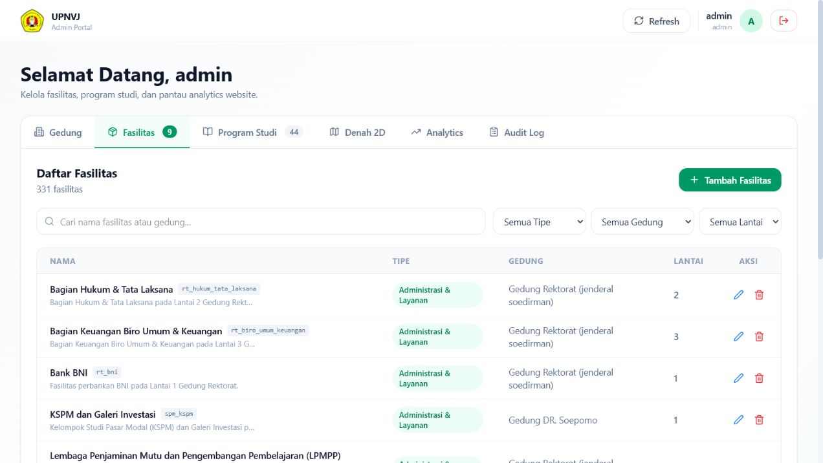
Gambar 2. Halaman pengelolaan fasilitas pada Panel Admin.
3.2 Integrasi Denah 2D dan Denah 3D
Denah 2D yang ditambahkan setelah UAT memuat konfigurasi peta aktif dari Supabase, menerima pilihan titik awal dan tujuan, menghitung rute A*, lalu menggambar jalur sebagai SVG di atas denah. Gambar 3 menunjukkan kolom pencarian, hasil fasilitas beserta gedung induk, penanda gedung, dan pilihan titik awal. Fitur ini memberi alternatif kepada pengguna yang tidak terbiasa mengoperasikan karakter pada lingkungan 3D.
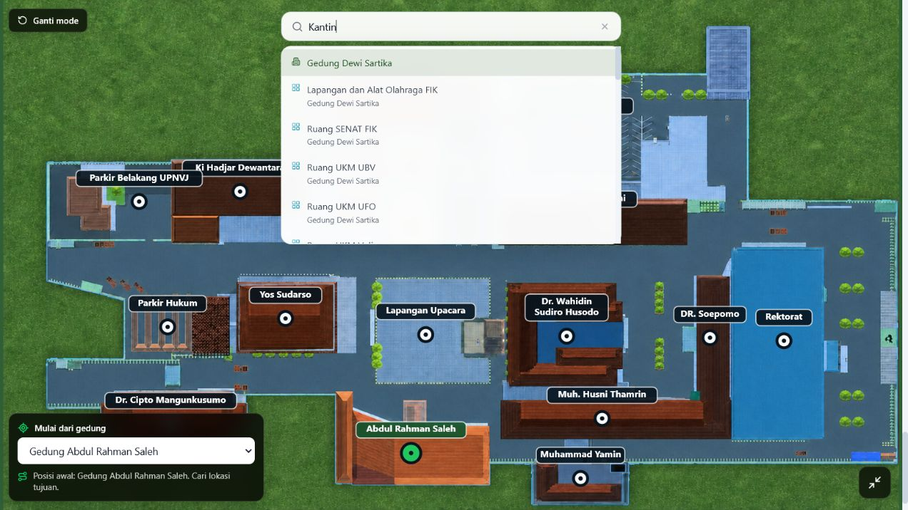
Gambar 3. Pencarian lokasi dan pilihan titik awal pada Denah 2D.
Mode 3D menggunakan loader bawaan Unity; pustaka react-unity-webgl tidak digunakan pada implementasi aktif. React memuat file data, kerangka kerja, dan WebAssembly dari folder versi v0.8.6.1. Pemuatan awal berprioritas rendah dilewati pada smartphone, mode penghematan data, dan koneksi lambat. Saat pengguna memilih tujuan, React memanggil SendMessage('NavigationReceiver','NavigateTo',unity_object_name). Unity mengambil data sendiri dari API dan mengelola NavMesh, sedangkan React menangani kondisi pemuatan, pembatalan, dan validasi notifikasi kedatangan.
Penghubung kedatangan mencegah notifikasi palsu. Pesan kosong, kode tidak valid, tujuan berbeda, atau pesan yang diterima setelah pembatalan diabaikan. Sebelas pengujian otomatis khusus memeriksa kontrak tersebut. Pemisahan antara data, perintah, dan status penyelesaian mengurangi ketergantungan antara React dan runtime Unity sekaligus mempertahankan satu kode lokasi sebagai kontrak integrasi.
3.3 Layanan API dan Deployment
Lima endpoint GET tersedia pada Vercel Serverless Functions. /api/unity/data mengembalikan larik gedung dan fasilitas untuk runtime Unity, sedangkan /api/unity/names mengembalikan daftar kode lokasi untuk alat pemeriksaan sinkronisasi di Unity Editor. /api/buildings dan /api/rooms menyediakan data bagi integrator eksternal, dan /api/health menyediakan status layanan. Semua fungsi menerapkan CORS, menerima GET dan OPTIONS, menolak metode lain, serta membaca konfigurasi melalui variabel lingkungan.
Vercel menyajikan React SPA, fungsi API, dan file hasil build Unity WebGL. Konfigurasi deployment mengatur pengalihan SPA, tipe konten, kompresi Brotli, cache aset, dan header keamanan. Supabase menyediakan data dan autentikasi. Analitik aktif membaca dan menulis web_analytics_log pada Supabase, sedangkan Express dan Umami dipertahankan sebagai jalur opsional. Arsitektur tersebut dapat disesuaikan apabila sistem memperoleh persetujuan untuk dipindahkan ke infrastruktur institusi, tetapi integrasi tersebut belum diimplementasikan.
3.4 Hasil Pengujian Fungsional
Verifikasi kode sumber pada 21 Juli 2026 mencatat ESLint lulus, 13 file pengujian dengan 129 pengujian Vitest dan React Testing Library lulus, serta TypeScript dan build Vite lulus. Empat pemeriksaan API manual juga lulus. Cakupan dan batas interpretasinya dirangkum pada Tabel 2.
Tabel 2. Ringkasan verifikasi teknis aplikasi web dan API
Pemeriksaan | Cakupan | Hasil terverifikasi | Batas interpretasi
Lint dan build | ESLint, TypeScript, dan Vite | Lulus | Memeriksa kode dan penyusunan file aplikasi
Pengujian otomatis | 13 file; fungsi, komponen, autentikasi, i18n, dan notifikasi kedatangan | 129 pengujian lulus | Bukan pengujian internal Unity atau E2E browser
API manual | /api/health, /api/unity/data, /api/unity/names, dan mutasi anonim | 4 dari 4 lulus | Belum menggantikan pengujian produksi otomatis
Black Box | Panel Admin, Dashboard Publik, API, dan navigasi Unity | 24 dari 24 lulus setelah retest | Satu skenario awal gagal dan diperbaiki

Black Box Testing awal menghasilkan 23 dari 24 skenario lulus. BB-20 belum memenuhi hasil yang diharapkan karena label tujuan menampilkan kode internal. Setelah skrip pengujian dipisahkan dari build produksi dan label diperbaiki, pengujian ulang menunjukkan rute aktif dengan nama Gedung Dewi Sartika, kemudian garis rute hilang dan notifikasi kedatangan tampil setelah pengguna tiba. Hasil akhir menjadi 24 dari 24 skenario lulus.
3.5 Hasil UAT dan Tindak Lanjut
Hasil UAT tertutup pada Tabel 3 menunjukkan bahwa Dashboard Publik memperoleh 140 dari 180 atau 77,78 persen dengan rata-rata 3,89. Panel Admin memperoleh 186 dari 220 atau 84,55 persen dengan rata-rata 4,23. Gabungan seluruh jawaban mencapai 326 dari 400 atau 81,50 persen. Hasil ini menunjukkan kecenderungan penilaian positif pada sesi tertutup, tetapi tidak membuktikan penerimaan seluruh pengguna sasaran.
Tabel 3. Rekapitulasi UAT tertutup
Instrumen | Skor aktual / maksimum | Rata-rata | Penerimaan | Peserta
Dashboard Publik | 140 / 180 | 3,89 | 77,78 persen | 4
Panel Admin | 186 / 220 | 4,23 | 84,55 persen | 4
Gabungan jawaban | 326 / 400 | - | 81,50 persen | 5 unik

Dimensi kemudahan penggunaan memperoleh nilai terendah pada Dashboard Publik. Masukan peserta ditindaklanjuti melalui Tutorial dan FAQ, pemilih mode, Denah 2D berbasis A*, pencarian yang diperluas, tombol bantuan, serta validasi notifikasi kedatangan. Perubahan tersebut diperiksa melalui kode, pengujian otomatis, dan tangkapan layar; nilai UAT awal tidak diubah karena tidak dilakukan pengisian ulang kuesioner oleh peserta.
3.6 Hasil Audit Lighthouse
Audit Lighthouse 12.8.2 dijalankan terhadap hasil build produksi melalui server pratinjau lokal. Tabel 4 memperlihatkan Kinerja 86 pada simulasi smartphone dan 99 pada komputer desktop. Aksesibilitas, Praktik Terbaik, dan SEO memperoleh 100 pada kedua mode. Skor tersebut merupakan data laboratorium yang disimulasikan dan tidak mencakup seluruh pemeriksaan manual atau proses pemuatan Unity WebGL setelah mode 3D dipilih.
Tabel 4. Hasil audit Lighthouse
Perangkat | Kinerja | Aksesibilitas | Praktik Terbaik | SEO
Smartphone | 86 | 100 | 100 | 100
Komputer desktop | 99 | 100 | 100 | 100

Pada simulasi smartphone, First Contentful Paint tercatat 2.444 ms, Largest Contentful Paint 3.681 ms, Total Blocking Time 89 ms, dan Cumulative Layout Shift 0. Elemen LCP adalah gambar utama pertama; sekitar 88 persen waktu LCP terjadi pada tahap penundaan tampilan setelah sumber daya ditemukan. Temuan ini mengarahkan optimasi berikutnya pada proses tampilan gambar utama, sekitar 75 KiB JavaScript yang tidak terpakai, gambar responsif, dan stylesheet sekitar 16 KiB yang masih menghambat tampilan awal.
3.7 Pembahasan terhadap Tujuan
Tujuan pertama dijawab melalui Dashboard Publik, pencarian lokasi, Tutorial dan FAQ, serta akses browser pada Denah 2D dan Denah 3D. Tujuan kedua dijawab dengan pemetaan satu pilihan tujuan menjadi identitas gedung untuk perhitungan A* atau kode lokasi untuk Unity, disertai validasi status kedatangan. Tujuan ketiga dijawab melalui Panel Admin, sesi Supabase Auth, konsumsi RLS, dan penggunaan data bersama oleh antarmuka, API, serta denah.
Kekuatan implementasi berada pada pemisahan tanggung jawab antarkomponen dan kontrak integrasi yang eksplisit. Keterbatasannya adalah UAT yang hanya melibatkan lima peserta tertutup, belum adanya rangkaian Playwright dari awal hingga akhir, belum terverifikasinya penerapan ulang seed akhir pada database aktif, serta belum diterapkannya integrasi dengan sistem internal universitas. Karena itu, hasil pengujian digunakan untuk menyatakan fungsi dalam ruang lingkup yang diperiksa, bukan efektivitas umum untuk seluruh pengguna UPNVJ.
4 Kesimpulan
Penelitian menghasilkan sistem denah virtual berbasis web yang mengintegrasikan Dashboard Publik, Panel Admin, Denah 2D, REST API, Supabase, dan Unity WebGL. Pencarian tujuan dapat digunakan untuk menghitung rute A* pada Denah 2D atau mengirim kode lokasi ke Denah 3D, sedangkan notifikasi kedatangan divalidasi terhadap tujuan aktif. Pengelolaan data dilaksanakan melalui sesi terautentikasi dan kontrol akses database agar informasi digunakan secara konsisten oleh antarmuka dan komponen integrasi.
Hasil akhir mencatat 129 pengujian otomatis web, empat pemeriksaan API manual, dan 24 skenario Black Box lulus. UAT tertutup memperoleh 77,78 persen untuk Dashboard Publik dan 84,55 persen untuk Panel Admin. Denah 2D merupakan hasil perbaikan setelah UAT, bukan fitur yang dianggap telah ada pada kebutuhan awal. Pengembangan lanjutan perlu melibatkan sampel pengguna publik, menambahkan pengujian browser dan WebGL dari awal hingga akhir, meningkatkan kinerja smartphone, dan menyiapkan integrasi institusional sesuai persetujuan UPNVJ.
5 Referensi
[1] J. Jamaludin dan L. Saepuloh, "Tren riset twin digital smart campus," Sang Pencerah: Jurnal Ilmiah Universitas Muhammadiyah Buton, vol. 10, no. 2, pp. 408-425, 2024. https://doi.org/10.35326/pencerah.v10i2.5317
[2] Y. Muharam, M. B. Anggara, dan T. J. Hanafi, "Implementasi peta 3 dimensi menggunakan metode IMSDD dan WebGL API berbasis web," Jurnal Informatika-COMPUTING, vol. 10, pp. 20-30, 2023. https://doi.org/10.55222/computing.v10i01.1155
[3] C. Taurusta, A. M. Asiddiq, S. Suprianto, dan H. Setiawan, "Visualisasi gedung kampus 1 Universitas Muhammadiyah Sidoarjo menggunakan augmented reality sebagai media informasi," Journal of Technology and System Information, vol. 1, no. 1, pp. 55-70, 2024. https://doi.org/10.47134/jtsi.v1i1.2146
[4] C. S. Chandralekha dan M. Raghunandana, "Analysis of information architecture for university library websites: An Indian perspective," International Journal of Information Dissemination and Technology, vol. 13, no. 3, pp. 111-115, 2023. https://doi.org/10.5958/2249-5576.2023.00021.3
[5] S. Syarif dan D. Risdiansyah, "Pemanfaatan metode prototype dalam perancangan sistem informasi penjualan berbasis website," Jurnal Ekonomi Manajemen dan Bisnis, vol. 2, no. 1, pp. 12-25, 2024. https://doi.org/10.54895/jemb.v2i1.2312
[6] S. Dalimunthe, E. Hasri Putra, dan M. A. Fadhly Ridha, "Restful API security using JSON Web Token (JWT) with HMAC-SHA512 algorithm in session management," IT Journal Research and Development, vol. 8, no. 1, pp. 81-94, 2023. https://doi.org/10.25299/itjrd.2023.12029
[7] Z. Li, L. Guo, J. Cheng, Q. Chen, B. He, dan M. Guo, "The serverless computing survey: A technical primer for design architecture," ACM Computing Surveys, vol. 54, no. 10s, art. 220, pp. 1-34, 2022. https://doi.org/10.1145/3508360
[8] I. G. W. W. Putra, E. M. Dharma, dan P. T. H. Permana, "Implementasi relational database dengan Row-Level Security (RLS) pada sistem inventory menggunakan Supabase dan React Native Expo," JATI (Jurnal Mahasiswa Teknik Informatika), vol. 10, no. 2, pp. 2443-2448, 2026. https://doi.org/10.36040/jati.v10i2.17551
[9] World Wide Web Consortium, "Web Content Accessibility Guidelines (WCAG) 2.2," 2024. https://www.w3.org/TR/WCAG22/
[10] M. R. Wayahdi dan F. Ruziq, "Pemodelan sistem penerimaan anggota baru dengan Unified Modeling Language (UML)," Jurnal Minfo Polgan, vol. 12, no. 1, pp. 1514-1521, 2023. https://doi.org/10.33395/jmp.v12i1.12870
[11] H. Wang, S. Lou, J. Jing, Y. Wang, W. Liu, dan T. Liu, "The EBS-A algorithm: An improved A algorithm for path planning," PLOS ONE, vol. 17, no. 2, e0263841, 2022. https://doi.org/10.1371/journal.pone.0263841
[12] M. Maulida, F. Zahro, R. Hakim, dan M. S. Akbar, "Pengujian black box testing pada sistem website pemesanan online Toko Ayam Krispy," Jurnal Media Akademik, vol. 3, no. 5, 2025. https://doi.org/10.62281/v3i5.1908
[13] A. Aliyah, N. Hartono, dan A. A. Muin, "Penggunaan User Acceptance Testing (UAT) pada pengujian sistem informasi pengelolaan keuangan dan inventaris barang," Switch: Jurnal Sains dan Teknologi Informasi, vol. 3, no. 2, pp. 42-58, 2025. https://doi.org/10.62951/switch.v3i1.330
[14] T. McGill, O. Bamgboye, X. Liu, dan C. S. Kalutharage, "Towards improving accessibility of web auditing with Google Lighthouse," in 2023 IEEE 47th Annual Computers, Software, and Applications Conference (COMPSAC), pp. 1594-1599, 2023. https://doi.org/10.1109/COMPSAC57700.2023.00246

